МУНИЦИПАЛЬНОЕ АВТОНОМНОЕ ОБЩЕОБРАЗОВАТЕЛЬНОЕ УЧРЕЖДЕНИЕ
" СРЕДНЯЯ ОБЩЕОБРАЗОВАТЕЛЬНАЯ ШКОЛА №134"

Методическая разработка урока по ПДД
«Интерактивный web-квест по правилам дорожного движения»

Выполнила: Азаренко Лилия Геннадьевна,
учитель физики и педагог
дополнительного образования
МАОУ «СОШ №134»

Барнаул
2022 года

Содержание:
- Введение……………………………………………………….стр.2-8
- Основная часть………………………………………………...стр.8-13
- Заключение…………………………………………………….стр.13-16
- Список литературы……………………………………………стр.16-17
- Приложение……………………………………………………стр.18

Методическая разработка урока по ПДД «Интерактивный web-квест по правилам дорожного движения»
«Человек тогда в полном смысле человек,
если он – человек играющий, а значит,
творящий, то есть создающий в игре свой мир»
Ф.ШИЛЛЕР
I. Введение

Пояснительная записка
Актуальность: В современном мире проблемы безопасности движения приобрели первостепенное значение, так как с каждым годом возрастает количество дорожно-транспортных происшествий. Поэтому перед нами педагогами стоит задача – повышать и систематизировать уровень знаний детей о правилах дорожного движения, сформировать конкретные навыки и модели поведения на улице и дороге. Традиционные формы работы с детьми по профилактике ДТП не всегда эффективны и привлекательны. В настоящее время в школьном образовании активно используются разнообразные инновационные технологии, которые делают учебные занятия увлекательными и познавательными, содержат элементы соревнования и возможность творчески себя проявить. Одна из них – образовательные веб-квесты, широко представленные в сети Интернет. Образовательный web-квест – это сайт в Интернете, с которым работают учащиеся, выполняя ту или иную учебную задачу. Разрабатываются такие web-квесты для максимальной интеграции Интернета в различные учебные предметы на разных уровнях обучения в учебном процессе.
Квест (от английского «quest» в переводе с английского языка - вызов, поиск, приключение) - это интеллектуальный вид игр, во время которых участникам нужно преодолеть ряд препятствий, решить определенные задачи, разгадать логические загадки, справится с трудностями, возникающими на их пути, для достижения общей цели.
Веб-квест (web-квест) в педагогике - проблемное задание c элементами ролевой игры, для выполнения которого используются информационные ресурсы Интернета. Разработчиками веб-квеста как учебного задания являются Берни Додж, профессор образовательных технологий Университета Сан-Диего и Том Марч (США) 1995 год. Квест-технология сегодня, является новым инновационным средством творческого сетевого взаимодействия учителя и обучающихся. Сегодня эта технология используется как наиболее удачный способ использования Интернета на уроках и во внеурочное время.
Актуальность использования на уроках веб-квестов заключается в том, что web-квест, это обучающая компьютерная игра с выходом в сеть Интернет. А в компьютерные игры очень любят играть все современные дети. К тому же, наличие занимательного сюжета в игре, помогает учащимся преодолевать все трудности, возникающие у них в процессе выполнения заданий и тем самым, вызывает неподдельный интерес к процессу обучения. При этом в ходе выполнения web-квеста, каждый обучающийся учится критически мыслить, ищет пути решения проблемы, взвешивает альтернативные мнения, учится самостоятельно принимать решения, сравнивать, сопоставлять, прислушиваться к мнению окружающих и работать в команде.
Данная методическая разработка интерактивный web-квест по правилам дорожного движения может быть использована при изучении нового материала; при закреплении или обобщении ранее изученного материала; преподавателями-организаторами ОБЖ; педагогами, осуществляющими внеурочную деятельность в образовательных учреждениях; педагогами дополнительного образования; классными руководителями и руководителями отрядов ЮИД.
Образовательная платформа Learnis (сайт https://www.learnis.ru/howto.html) позволяет создавать квесты подвида жанра «выход из комнаты». В таких квестах, перед игроками ставится задача выбраться из комнаты, находя подсказки и решая логические задачи. При этом не нужно устанавливать на компьютер программы или владеть навыками программирования. Достаточно просто выбрать уже готовые квесты из каталога и адаптировать задания для своего предмета.
Цель:
- углубить и расширить знания учащихся по ПДД в процессе игровой деятельности с использованием ИКТ и сети Интернет;
- воспитывать навыки выполнения основных правил поведения учащихся на улице, дороге, с целью предупреждения дорожно-транспортного травматизма.
Задачи:
Обучающие:
- расширить и закрепить знания учащихся о правилах дорожного движения;
- повторить правила поведения на улице, правила дорожного движения и дорожные знаки.
Развивающие:
- развивать коммуникативные навыки, творческие способности, критическое мышление, умение устанавливать логические связи между выполняемыми задачами;
- формировать навыки работы на компьютере с использованием обучающей образовательной платформы Learnis и навыки работы в сети Интернет;
- развивать умения и навыки безопасного поведения учащихся на улице, дороге.
Воспитательные:
- воспитывать уважительное отношение к правилам дорожного движения, желание следовать им и общую культуру поведения на дороге;
- создавать благоприятную эмоционально-обучающую игровую среду для детей;
- воспитывать культуру общения обучающихся, развивать навыки работы в команде.

Планируемые результаты:

Универсальные учебные действия
Регулятивные | Познавательные | Коммуникативные | Личностные
-самостоятельно обнаруживать и формулировать проблему, определять цель поставленной задачи;  -выдвигать версии решения проблемы;  -осознавать  конечный результат;  -выбирать средства достижения цели из предложенных, а также искать их самостоятельно; | -воспроизводить по памяти информацию, необходимую для решения учебной задачи;  - проверять информацию; | - планировать учебное сотрудничество с учителем и сверстниками;  -доказывать свою точку зрения, приводить аргументы, подтверждая их фактами;  - учиться критично относиться к своему мнению, с достоинством признавать ошибочность своего мнения (если оно таково) и корректировать его;  - уметь взглянуть на ситуацию с иной позиции и договариваться с людьми иных позиций;  - учиться слаженно работать в группах; | - формирование интереса к теме занятия;  - формирование эмоционально-положительного настроя на внеурочное занятие;  - установка на сознательное отношение к соблюдению правил дорожного движения, понимание их значимости и необходимости соблюдения, как обязательного условия безопасности на дороге.

Подготовительная работа: (создание педагогом web-квеста с использованием образовательной платформы Learnis.ru)
Сервис Learnis.ru позволяет создавать квесты подвида жанра «выход из комнаты». В таких квестах перед игроками ставится задача выбраться из комнаты, используя различные предметы, находя подсказки и решая логические задачи. Для создания образовательного квеста, подсказками могут быть ответы на задачи, которые необходимо решить для продвижения по сюжету квеста. Таким образом, педагог, добавляя содержание своей дисциплины, делает квест образовательным и увлекательным.
1) Регистрация на сайте (https://www.learnis.ru)
Преимущества регистрации: созданные Вами квесты не удалятся с течением времени, а также вы всегда сможете найти и отредактировать их в личном кабинете. Созданные без регистрации квесты могут быть автоматически удалены через 3 месяца после создания, если ими никто не пользуется.
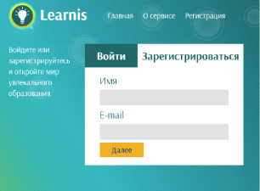
2) Выбор квест-комнаты
Перейдите на главную страницу, нажмите кнопку "Создать квест и выберите квест-комнату, из которой будут выбираться игроки. Каждая квест-комната обладает уникальными игровыми механиками и позволяет встраивать различное количество заданий.
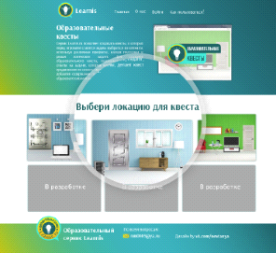
3) Загрузите предметные задания
Формат для загрузки - графические файлы (изображения) популярных форматов: jpg, png, bmp и т.п. Задания проще всего подготовить в редакторе презентаций и сохранить ее в формате изображений. Возможна загрузка нескольких вариантов заданий и ответов.
4) Получите номер квеста и используйте его
Получите номер квеста и сообщите его своим учащимся, или пройдите квест вместе с ними. Перейдите на главную страницу, нажмите кнопку "Войти в созданный", введите номер квеста и пользуйтесь им! Квест можно проходить многократно. Если вариантов заданий было несколько, то они будут формироваться случайным образом.
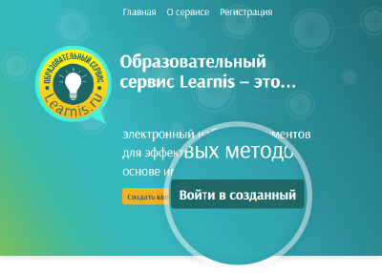 Оборудование: компьютер(ы) с выходом в сеть Интернет, интерактивная доска, мультимедиа диапроектор, интерактивная презентация, карточки с английскими буквами (E, r, r, o, и r), небольшое зеркальце, макет светофора, цветные кружочки (красный, желтый и зеленый)
Возраст участников web-квеста: учащиеся 4-7 класс
Участники web-квеста: учащиеся класса, которые делятся на группы или работают всем классом (это зависит от технического оснащения кабинета, количества обучающихся и пожеланий учителя).
Длительность проведения: 40-45 мин.

II. Основная часть

Форма организации: групповая
Метод: интерактивное обучение
Технология обучения: образовательный web-квест

Ход мероприятия:

- Организационный момент

Цель: настроить учащихся на предстоящую работу, создание положительного эмоционального настроя
1.1. Приветствие
Добрый день, ребята! Я предлагаю вам всем встать в круг. Возьмитесь за руки, почувствуйте теплоту рук своих одноклассников и давайте вместе громко скажем девиз совместной работы: «Вместе не трудно, вместе не тесно, вместе легко и всегда интересно!»
1.2. Эмоциональный настрой
Ребята, поднимите, пожалуйста, правую руку те, у кого сейчас хорошее настроение.
Ребята, потопайте, пожалуйста, ногами те, у кого сейчас плохое настроение.
Ребята, похлопайте, пожалуйста, в ладоши, те, кто хочет узнать, чем мы будем сегодня заниматься.
1.3. Знакомство учащихся с формой урока (образовательный web-квест)
На данном этапе учитель знакомит учащихся с понятием web-квест, его структурой, этапами работы, и с заданиями для прохождения web-квеста.
1.4. Инструкция прохождения web-квеста:
Для начала прохождения web-квеста на 5 слайде презентации интерактивный web-квест по правилам дорожного движения необходимо нажать ссылку https://www.Learnis.ru/380759/. После входа перед вами появится квест-комната (рис.1). Для прохождения web-квеста, вам необходимо мышкой нажимать на представленные в комнате предметы в поисках подсказок и затем с помощью найденных подсказок выполнять задания (рис.2-3). (Все подсказки указаны на рисунке 3).
Подсказки: (смотри рис.3)
Подсказки могут быть как в явном виде, так и в форме загадок или учебных задач, решение которых является ключом для дальнейшего развития сюжета.
1 подсказка (Слайд 6), расположена на экране компьютера. Чтобы, учащиеся её нашли, для них загадка о компьютере:
Миллион задачек сразу
Мне решит помощник мой
Он с одним огромным глазом
И квадратной головой (Компьютер)
2 подсказка (Слайд 9), расположена на белом стикере (наклейке), на стенде над компьютером. Чтобы, учащиеся её нашли, для них загадка о наклейке (стикере):
Подарили мне альбом.
Только не рисую в нём!
Почему, сейчас скажу:
Я картиночки свожу.
Под рукою нет копейки…
Я и так сведу – …! (Наклейки)
3 подсказка (Слайд 12), расположена на столе, это часы. Чтобы, учащиеся её нашли, для них загадка о часах:
Порой идут, порой стоят,
Порой лежат, порой висят,
А вот сидеть, скажу вам сразу,
Не приходилось им ни разу. (Часы)
4 подсказка (Слайд 15), расположена в шкафу (его нужно открыть), это оранжевая книга (на самой нижней полке) Чтобы, учащиеся её нашли, для них загадка о шкафе:
У стены – большой и важный –
Дом стоит многоэтажный.
Мы на нижнем этаже
Всех жильцов прочли уже! (Шкаф)
5 подсказка (Слайд 18), расположена внутри чемодана (его нужно открыть), это фотоаппарат. Чтобы, учащиеся её нашли, для них загадка о чемодане:
У него огромный рот.
Только он не бегемот,
Потому что нет хвоста,
Глаз, спины и живота.
И хоть он совсем безногий,
Любит дальние дороги. (Чемодан)
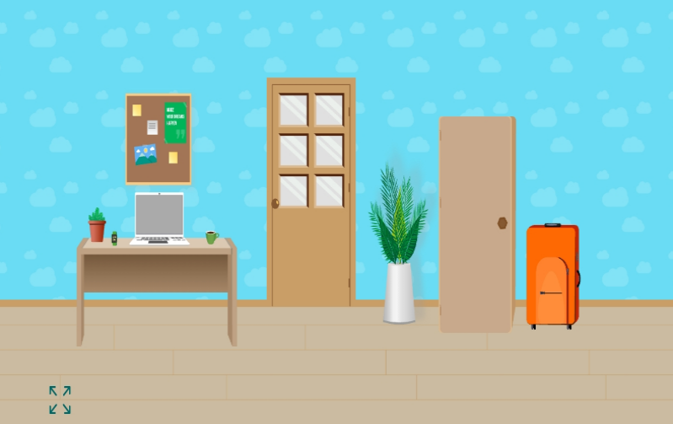
Рисунок1
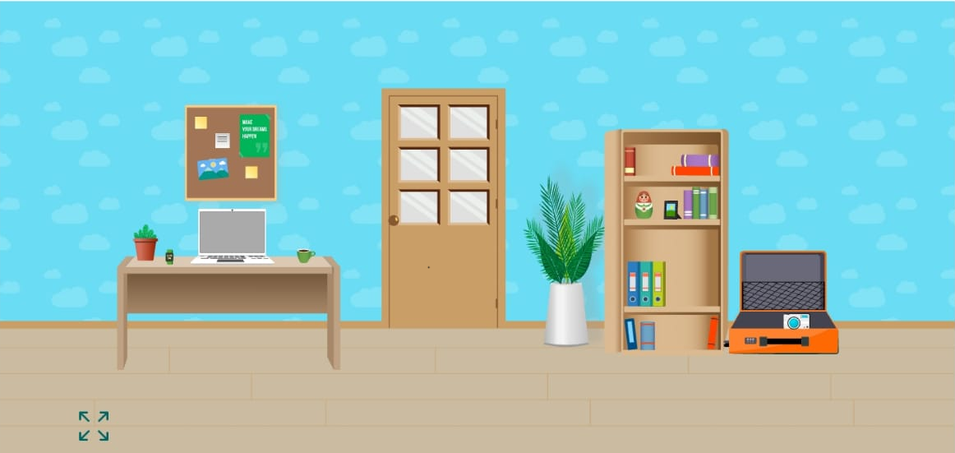
Рисунок 2
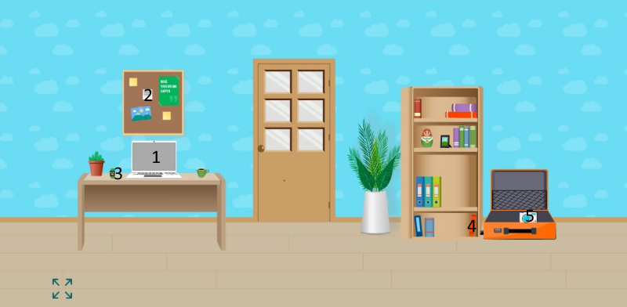
Рисунок 3
Данный web-квест состоит из 5 заданий:
1 Станция «Угадай знак» (Слайд 7): Участникам нужно будет выполнить онлайн-тест состоящий из 20 вопросов с выбором 1 ответа из трех предложенных, пройдя по данной ссылке: https://yandex.ru/games/play/139424?utm_campaign=main&utm_medium=yp&utm_source=Wizard&utm_term=standard. После выполнения данного задания, участники получают от учителя карточку со своей первой буквой английского алфавита («E»), слово из которого будет ключом к коду для выхода из комнаты.
2 Станция «Реши кроссворд» (Слайд 10): Участникам нужно будет выполнить онлайн-кроссворд, состоящий из 7 вопросов, пройдя по данной ссылке:https://onlinetestpad.com/ru/crosswordresult/5696-pravila-dorozhnogo-dvizheniya?res=fyyektati52oe. После выполнения данного задания, участники получают свою вторую карточку и букву английского алфавита («r»).
3 Станция «Онлай-тест»: (Слайд 13) Участникам нужно будет ответить на 18 вопросов онлайн-викторины, пройдя по данной ссылке: https://kupidonia.ru/viktoriny/test-dlja-detej-pravila-dorozhnogo-dvizhenija-for-zen. После выполнения данного задания, участники получают свою третью букву английского алфавита («r»).
4 Станция «Ребусы по ПДД»: (Слайд 16) Участникам нужно будет решить 5 ребусов, пройдя по данной ссылке: https://kindbi.com/article/rebusy-po-pdd/
После выполнения данного задания, участники получают свою вторую букву английского алфавита («о»).
5 Станция «Собери пазл»: (Слайд 19) Участникам нужно будет собрать пазл состоящий из 6 частей, пройдя по данной ссылке: https://online-puzzle.ru/online_puzzle_dorozhnaya_bezopasnost. После выполнения данного задания, участники получают свою вторую букву английского алфавита («r»).
Пройдя все станции, участники в итоге получают 5 букв английского алфавита (E, r, r, o, и r) которые им нужны, для того чтобы узнать цифровой код и выйти из комнаты. После этого, им нужно собрать из этих букв слово «Error», которое при рассмотрении его в зеркало даст цифровой код: 70773 (обучающие должны сами об этом догадаться или с помощью подсказки со стороны учителя).
III. Заключение
Цель: самоанализ своей деятельности
3.1. Подведение итогов. Награждение
Слайд 23: Ребята, вот и закончился, наш увлекательный web-квест. Поздравляю вас, вы все сегодня очень хорошо поработали. (Награждение всех участников квеста грамотами и медалями) см. приложение 6.
Давайте поаплодируем друг другу. Спасибо! Молодцы!
Ребята, чему мы научились на занятии?
Какие из предложенных занятий вам понравились больше всего?
Что вызвало у вас затруднение?
Оцените, пожалуйста, свою работу. (У детей кружки желтого, красного и зеленого цвета. Они должны оценить свои знания правил дорожного движения и прикрепить соответствующий кружок на светофор).

3.2 Рефлексия деятельности
Ребята, используя один из цветных кружков, зажгите сигналы на светофоре:
«Зеленый» - знаю правила дорожного движения для пешеходов и дорожные знаки, у меня все получилось.
«Желтый» - знаю, но сомневаюсь, были затруднения.
«Красный» - думаю, что надо еще закреплять изученное.
И в заключение, нашего занятия, хотелось бы сказать следующие слова:
- Правила движения каждый должен знать,
- И без промедления их нужно выполнять.
- Помни! На дорогах опасностей так много!
- Погибнуть на дорогах есть тысячи причин!
- Помни! Что есть правила дорожного движения!
- Соблюдать их важно и нужно их учить!
Спасибо за работу!
Заключение
При обучении по традиционной методике на занятиях часто нет условий для установления метапредметных связей, поэтому у школьников не вырабатываются навыки использования интегрированных знаний, а без этих навыков трудно ориентироваться в заданиях, составленных по ФГОС. В результате учащиеся не могут оперативно применять знания одного предмета при изучении другого, продуктивно их использовать при решении комплексных проблем. Безусловно, обучение в современной школе должно быть направлено на получение метапредметных результатов, то есть на формирование функциональной грамотности как способности человека максимально быстро адаптироваться во внешней среде и активно в ней функционировать. Именно, метапредметные результаты становятся связующим звеном, объединяющим учебные предметы, и здесь, как показывает опыт, незаменима технология web- квест. Web-квест усиливает заинтересованность, мотивацию обучения, позволяет использовать различные виды информации для восприятия (текстовую, графическую, видео- и звуковую); наглядно представлять различные ситуационные задачи; воспитывает информационную культуру учащихся.
Выводы:
1. Используя в своей педагогической практике данную методическую разработку, можно решить следующие цели и задачи:
- углубить, расширить и закрепить знания учащихся по ПДД в процессе игровой деятельности с использованием ИКТ и сети Интернет;
- воспитывать навыки выполнения основных правил поведения учащихся на улице, дороге, с целью предупреждения дорожно-транспортного травматизма.
- развивать коммуникативные навыки, творческие способности, критическое мышление, умение устанавливать логические связи между выполняемыми задачами;
- формировать навыки работы на компьютере с использованием обучающей образовательной платформы Learnis и навыки работы в сети Интернет;
- ​​​​​​​воспитывать культуру общения обучающихся, развивать навыки работы в команде.
2. Данная методическая разработка web-квест по правилам дорожного движения может быть использована:
- преподавателями-организаторами ОБЖ;
- педагогами-предметниками;
- педагогами, осуществляющими внеурочную деятельность в образовательных учреждениях;
- педагогами дополнительного образования;
- классными руководителями;
- руководителями отрядов ЮИД
3.Web-квесты созданные на образовательной платформе Learnis.ru:
- можно использовать при изучении нового материала;
- при закреплении или обобщении ранее изученного материала;
- можно использовать на различных школьных предметах и внеклассных мероприятиях;
- на разных уровнях обучения в учебном процессе;
- они могут охватывать отдельную проблему, учебный предмет или тему;
- могут быть как межпредметными так и игровыми;
- их можно проводить с целым классом, в группах, а также индивидуально с каждым обучающимся;
- очно и дистанционно (с использованием мессенждеров WhatsApp, Viber и программы Zoom)
- кроме того, можно использовать в качестве домашнего задания (при этом ссылка на игру может быть закодирована с помощью qr кодера, например, http://qrcoder.ru/)
4. Использование информационно-коммуникационных технологий web-квест в образовательном процессе является эффективным средством активизации познавательной деятельности обучающихся, повышения учебной мотивации, а также создаёт условия для установления метапредметных связей.
Ссылка на web-квест по правилам дорожного движения https://www.Learnis.ru/380759/

СПИСОК ЛИТЕРАТУРЫ:
- Андреев А.А. Введение в Интернет-образование: учеб. Пособие/А.А. Андреев. – М.: Логос, 2003.-76 с.
- Андреева М.В. Технологии веб-квест в формировании коммуникативной и социокультурной компетенции // Информационно-коммуникационные технологии в обучении. Тезисы докладов I Международной научно-практической конференции. М., 2014. С. 25-31.
- Быховский Я.С. Образовательные веб-квесты // Материалы международной конференции «Информационные технологии в образовании. ИТО-99». – http://ito.bitpro.ru/1999
- Быховский Я.С. Учитель.ru: Опыт: Как создать веб-квест для самостоятельной работы учащихся?: статья//http://www.teacher.fio.ru/news.php?n=59&c=1529
- Виноградова Н.Ф./Программа и поурочно-тематическое планирование по курсу «Безопасность на дорогах» для детей мл.шк. возраста – М.:ЭНАС, 2007 год.
- Осяк С.А., Султанбекова С.С., Захарова Т.В., Яковлева Е.Н., Лобанова О.Б., Плеханова Е.М. Образовательный _вест – современная интерактивная технология // Современные проблемы науки и образования. – 2015. – № 1-2.;
- Полат Е.С., Бухаркина М.Ю., Моисеева М.В., Петров А.Е. Новые педагогические и информационные технологии в системе образования / Учеб. Пособие для студ. Пед. Вузов и системы повыш. Квалиф. Пед. Кадров. М.: Издательский центр «Академия», 2011. 272 с.
- Программа «Безопасность дорожного движения». Программа и тематическое планирование 1-4 классы/ авт.-сост. Р.П. Бабина – М.:Мнемозина, 2009 год
- Сайт https://www.learnis.ru
- Сайт https://www.Learnis.ru/380759/

Приложение 1
